Министерство образования Республики Беларусь

УО «Брестский государственный технический университет»

Кафедра ИИТ

**Лабораторная работа №8**

По дисциплине: “Языки программирования”

Тема: “Основные понятия и определения. Этапы проектирования БД”

**Вариант №10**

**Выполнил**: студент 2 курса группы ПО-7 Угляница Иван Николаевич

**Проверила:** Бойко Д.О.

Брест 2021

### Цель работы:

### Изучение этапов проектирования БД.

### Общие требования:

1. Изучить теоретический материал
2. Выбрать предметную область (согласовать с преподавателем)
3. Выполнить этап концептуального проектирования
4. Выполнить этап логического проектирования
5. Оформить отчет

**Решение:**

Была выбрана предметная область –База данных ГАИ.

**Спроектированная схема бд:**

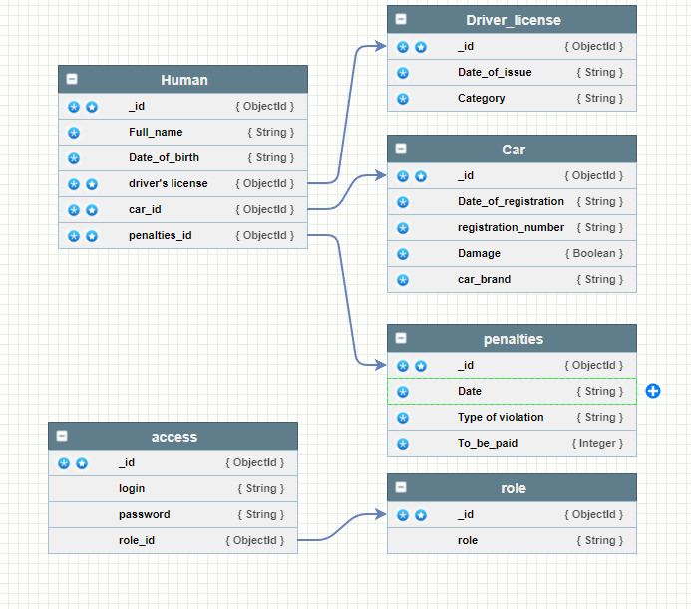

### Вывод:

Я научился проектировать бд и изучил основные понятия и определения в данной теме. Ну и конечно же преисполнился.